SEKUNDARNA DEBELITEV RASTLIN

Z rastnim vršičkom stebla raste steblo v višino, z rastnim vršičkom korenine pa se podaljšujejo korenine. Pri lesenih rastlinah, ki živijo več let, lahko opazujemo tudi rast stebla v debelino. Govorimo o SEKUNDARNI DEBELITVI ali OLESENITVI. Olesenelo steblo imenujemo deblo, olesenele stranjske poganjke pa veje. Sekundarna debelitev je značilna predvsem za golosemenke, med kritosemenkami pa za mnoge dvokaličnice. Kot vsako rast tudi debelitev stebla omogoča delitev celic posebnega meristemskega tkiva. V žilah dvokaličnic je med ksilemom in floemom žilni kambij. Pri rastlinah, ki olesenevajo, se nekatere celice osnovnega tkiva med žilami pomladijo - nastane MEDŽILNI KAMBIJ, ki z žilnim tvori enoten KAMBIJSKI OBROČ oziroma cilinder. Ta razdeli steblo na notranji del, ki vsebuje ksilemske dele žil, ter na zunanjega, v katerem so svežnji floema. Z delitvami celic oddaja kambijski obroč celice navznoter in tudi navzven.

× olesenijo golosemenke in dvokaličnice (od kritosemenk)
× žilni in medžilni kambij tvorita kambijski obroč
× znotraj sekundarni ksilem, zunaj sekundarni floem

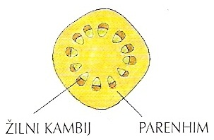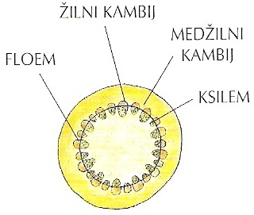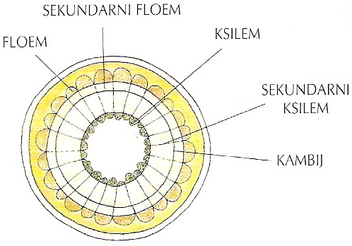

LES RASTLINE:

Navznoter oddane celice se diferencirajo v SEKUNDARNI KSILEM oziroma LES. Poleg traheid in trahej gradijo les tudi lesna vlakna, ki imajo oporno nalogo. Les vsebuje tudi celice osnovnega tkiva, ki gradijo v radialni smeri potekajoče strženove trakove. Te celice omogočajo prenos snovi od zunanjega dela stebla proti njegovi sredini. Les, ki nastaja spomladi, gradijo široke vodovodne cevi in traheide, zato je svetlejši. Pozneje so prevajalni elementi vedno ožji, proti jeseni je v lesu tudi vedno večji delež lesnih vlaken. Zato je les, ki prirašča poleti, temnejši. V poznem poletju se celice kambija nehajo deliti. Les, ki je prirasel v enem letu, imenujemo BRANIKA. Naslednjo pomlad postane kambij zopet aktiven, temnemu poletnemu lesu torej sledi svetel spomladanski. Zato je meja med zaporednima branikama zelo razločna - imenujemo jo LETNICA.

LIČJE RASTLINE:

Celice, ki jih kambijski cilinder oddaja navzven, se diferencirajo v SEKUNDARNI FLOEM ali LIČJE. Poleg sitastih cevi ga gradijo tudi likovna vlakna, ki imajo mehansko funkcijo, ter celice osnovnega tkiva. V primerjavi z lesom je ličja mnogo manj.

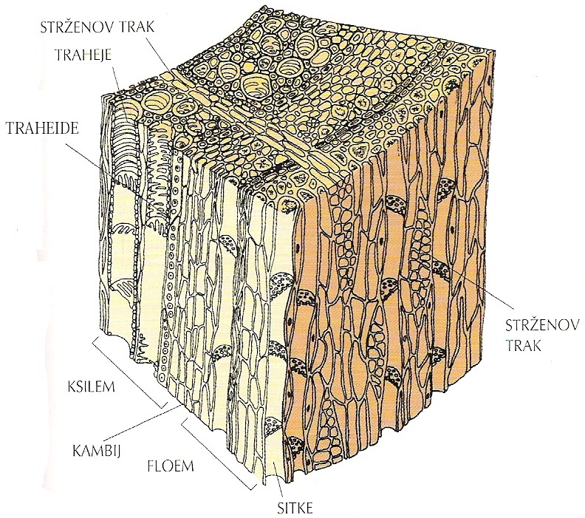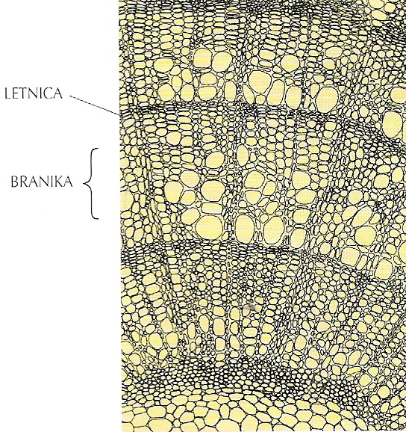

PLUTNI KAMBIJ

Lesu v deblu torej na zunanji strani vsako leto priraste nova branika. Ta odrine tkivo, ki leži na drugi strani kambija. Na začetku sekundarne debelitve sta to predvsem primarna skorja stebla in stebelna povrhnjica. Močan tlak ju raztrga, zaradi česar bi bila notranjost stebla izpostavljena nenadzorovanemu izsuševanju in vdoru različnih organizmov. Pred to nevarnostjo se rastlina zavaruje z novim krovnim tkivom. Nekatere celice v primarni skorji zopet dobijo sposobnost delitve, nastalo tvorno tkivo imenujemo PLUTNI KAMBIJ. Celice, ki jih plutni kambij odda navzven, izločijo snov suberin, ki prekrije celične stene. Suberin ne prepušča vode, zato živi deli celic odmrejo. To, samo iz celičnih sten zgrajeno tkivo, imenujemo PLUTA. Odmre pa tudi tkivo, ki leži nad plutnim kambijem, saj plast plute prepreči oskrbo s hranilnimi snovmi. To drugotno krovno tkivo se naslednje leto zaradi nastajanja nove branike tudi raztrga, nov plutni kambij, ki se zasnuje v ličju, pa izloči novo plast plute. Zaščitno tkivo, ki leži zunaj plutnega kambija ter ga gradijo ostanki stebelne povrhnjice in primarne skorje, plasti plute in odmrlega ličja, sestavljajo SEKUNDARNO SKORJO. Sekundarna skorja je zunanji del LUBJA, to je tiste površinske plasti debel oziroma vej, ki jo zlasti spomladi z lahkoto odstranimo od lesa. Lubje je torej vse, kar leži zunaj kambija - poleg sekundarne skorje in plutnega kambija tudi ličje.

